Завдання ІІ етапу Всеукраїнської учнівської олімпіади з біології
20010-2011 н.р., 11 клас
(завдання виконуються протягом трьох годин)
Оцінювання: тестові завдання групи А – по 1 балу, разом – 15 балів;
тестові завдання групи Б – по 2 бали, разом – 30 балів;
практичні завдання: перше – 7 балів; друге – 7 балів;
третє – 6 балів; разом 20 балів.
Всього за олімпіаду – 65 балів.
Тестові завдання групи А (одна правильна відповідь).
- До родини Злакові належать: а)цибуля, тюльпан, часник; б)просо, жито, соя; в)пшениця, кукурудза, рис; г)помідор, баклажан, тютюн.
- Спори вищих рослин: а)гаплоїдні і утворюються в результаті мейозу; б)диплоїдні і утворюються в результаті мейозу; в)гаплоїдні і утворюються в результаті мітозу; г)диплоїдні і утворюються в результаті мітозу.
- Якщо амебу та еритроцит людини помістити у дистильовану воду: а)обидві клітини загинуть; б)еритроцит загине, амеба – ні; в)амеба загине, еритроцит – ні; г)обидві клітини не загинуть.
- Якій стадії розвитку зародка відповідає будова тіла дорослих кишковопорожнинних: а)зигота; б)бластула; в)гаструла; г)нейрула.
- На який орган діє тиреотропний гормон: а)гіпофіз; б)наднирники; в)щитоподібна залоза; г)підшлункова залоза?
- Визначте, наявність яких структур забезпечує те, що трахея не спадається під час вдиху або видиху: а)дрібних кісток; б)хрящів; в)м’язів; г)нервів.
- У час якої фази клітинного циклу зазвичай немає реплікованих хромосом: а)пре синтетична; б)постсинтетична; в)профаза мітозу; г)метафаза мітозу.
- Визначте, у клітинах якого збудника хвороби може бути 12 хромосом: а)збудника холери; б)збудника грипу; в)збудника СНІДу; г)збудника грибкового захворювання картоплі.
- З усіх типів РНК за сумарною масою у клітині найбільше: а)і-РНК; б)т-РНК; в)р-РНК; г)усі види РНК містяться в однакових кількостях.
- Яким є механізм виділення медіатора з пресинаптичного закінчення: а)піноцитоз; б)фагоцитоз; в)ендоцитоз; г)екзоцитоз.
- У нормальному клітинному циклі реплікація ДНК відбувається: а)один раз в інтерфазі; б)кілька разів в інтерфазі; в)у профазі мітозу; г)в метафазі мітозу.
- Мейозом у тварин діляться: а)зигота; б)будь-які клітини під дією статевих гормонів; в)статеві клітини; г) попередники статевих клітин.
- Виберіть спільну ознаку рослинної і тваринної клітини: а)автотрофність; б)наявність мітохондрій; в)наявність хлоропластів; г)наявність клітинної стінки.
- Каріотип собаки містить 78 хромосом. Кількість хромосом в зрілих еритроцитах цієї тварини: а)156; б)78; в)39; г)0.
- Які групи крові можуть бути у дітей, якщо у батьків перша і четверта групи: а) перша і четверта; б)тільки перша; в)тільки четверта; г) друга і третя.

Тестові завдання групи Б. (правильними можуть бути одна або декілька відповідей).
- Фотосинтезуючий гаметофіт утворює: а)горобина; б)дуб; в)сфагнум; г)щитник чоловічий; д)тополя.
- Виберіть ознаки комахозапильних рослин: а)яскрава оцвітина; б)пилкові зерна шорсткі; в) пилкові зерна гладенькі; г)розвинені нектарники; д)оцвітина лускоподібна, редукована.
- Представниками спорових рослин є: а)ефедра; б)селагінела; в)сухоребрик; г)зозулин льон; д)алое.

- Зазначте ознаки, які властиві представникам як кільчастих червів, так і членистоногих: а)наявність хітинвмісної кутикули; б)замкнена кровоносна система; в)сегментованість тіла; г)трахейне дихання; д)черевний нервовий ланцюжок.
- Для комплементарної форми взаємодії неалельних генів характерне таке розщеплення: а) 13 : 3; б) 9 : 7; в) 9 : 3 : 3 : 1; г) 9 : 3 : 4.
- Визначте, у яких відділах травного каналу низький показник рН (середовище кисле): а)ротова порожнина; б)стравохід; в)шлунок; г)тонкий кишечник; д)товстий кишечник.
- Ліпіди входять до складу: а)рибосом; б)ядерець; в)центріолей; г)комплексу Гольджі; д)мітохондрій.
- До складу флоеми входять: а)судини; б)ситоподібні трубки; в)деревні волокна; г)трахеїди; д)клітини-супутники.
- Компонентами ЖЄЛ є: а)дихальний об’єм; б)додатковий об’єм вдиху; в)резервний об’єм видиху; г)загальна ємність легень; д)залишковий об’єм легень.
- Які з перелічених хвороб людини мають вірусну природу: а)віспа; б)чума; в) «свинка» (паротит); г)кліщовий енцефаліт; д)туберкульоз.
- Серед наведених нижче органел подвійну мембрану мають: а)лізосоми; б)мітохондрії; в)апарат Гольджі; г)рибосоми; д)ендоплазматична сітка.
- У яких органелах клітини може відбуватися синтез АТФ: а)лізосоми; б)мітохондрії; в)пластиди; г)ядро; д)клітинний центр.
- Визначте, при яких генотипах утворюватиметься 4 сорти гамет: а) АaFf; б) bbSs; в) TtPpdd; г) NnMMEeCC; д)AaBB.
- У кукурудзи ген високого росту Т домінує над геном низького росту t, а ген забарвлених зерен С – над геном білих зерен – с. При схрещуванні двох рослин очікувана ймовірність фенотипу нащадків: високих – ½, із забарвленими зернами – ¾. Визначте генотипи батьківських рослин у цьому схрещуванні: а)Tt Cc × Tt Cc; б) T tCc × tt cc; в) Tt Cc × tt Cc; г) TT Cc × Tt Cс; д) TT CС × Tt CС.
- У сім'ї чоловік страждає дальтонізмом, жінка гомозиготна за геном нормального кольоросприйняття. Визначте ймовірність народження у них дитини, що страждатиме на дальтонізм: а)0%; б)25%; в)50%; г)75%; д)100%.

Практичні завдання
- Розв'яжіть задачу. Глаукома (підвищення внутрішньоочного тиску, що з часом призводить до сліпоти) успадковується у людини кількома способами. Одна форма визначається домінантною алеллю одного гена, друга – рецесивною алеллю іншого гена. Гени аутосомні, не зчеплені. Яка ймовірність народження здорової дитини в сім’ї у випадку, якщо обоє батьків дигетерозиготні?

2. Яким цифрам відповідають хімічні формули відповідних речовин:
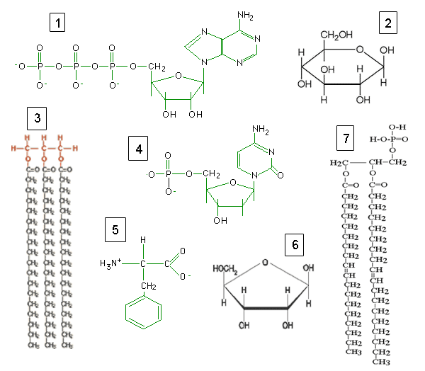
А) нуклеотид; Б) АТФ; В) глюкоза; Г) амінокислота; Ґ) рибоза; Д) фосфоліпід; Е) жир.

(Відповідь необхідно оформити таким чином: 1-А, 2-Б….)

3. Нижче представлена схема класифікації, що ґрунтується на деяких ознаках конкретних видів тварин.

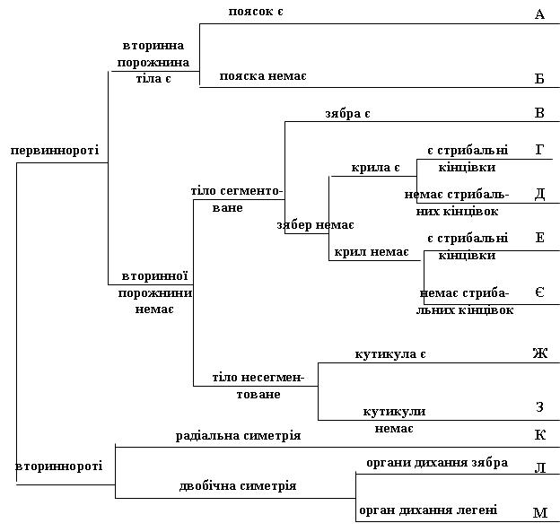
Вкажіть, які літери зі схеми відповідають наступним видам тварин:
- Медоносна бджола
- Червона морська зірка
- Кримський скорпіон
- Аскарида людська
- Молочно-біла планарія
- Дощовий черв’як
- Широкопалий рак
- Зелений коник
- Нереїс
- Людська блоха
- Синій кит
- Окунь річковий
(Відповідь необхідно оформити таким чином: 1-А, 2-Б….)

